
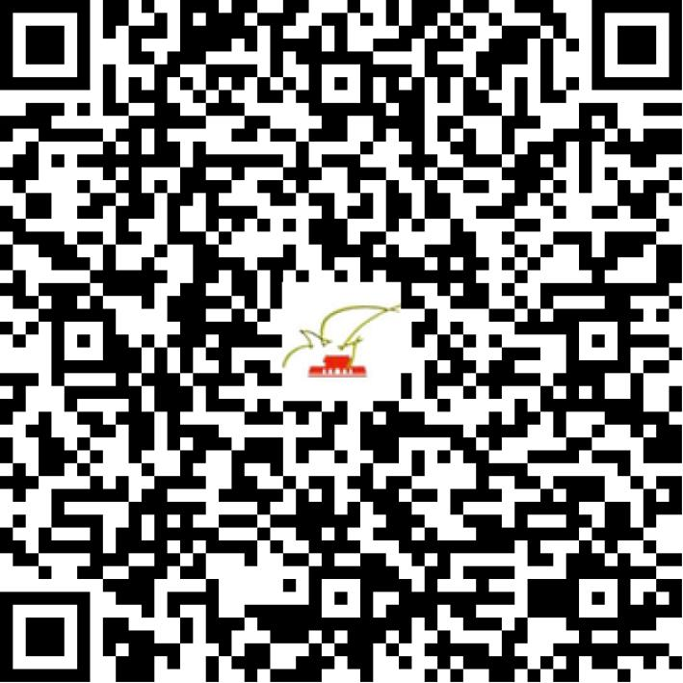

京网文〔2019〕1132-114号

2021 | 年 | 05 | 月 | 11 | 日
名 称 | 娱嘉网络科技（北京）有限公司
住 所 | 北京市朝阳区望京东园四区7号楼19层1906
法定代表人 | 孙波
主要负责人
类 型 | 有限责任公司
首次发证日期 | 2019年02月25日
有效期 | 2022年02月24日
网站域名 | yujiawangluo.com
经营范围 | 利用信息网络经营游戏产品
发证机关
编号
许可证有效期届满前30日内办理延续，有效期届满未延续的将依法予以注销。

